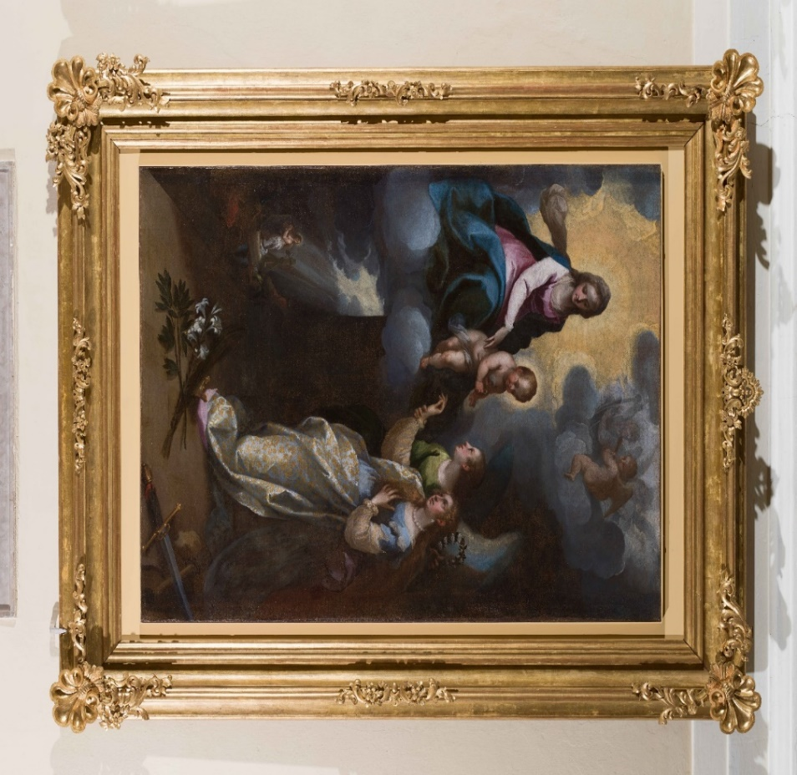
Martino Teofilo Polacco (1570-1639)
La Beata Maria Assunta
e lo Sposalizio mistico di Santa Caterina
con il Bambino Gesù (1619)
Chiesa di Santa Caterina d’Alessandria - Roverè della Luna
***
Tela e cornice in legno dorato
restaurate nell’anno 2025 dalla Ditta L.A.R.A. di Denno,
con il generoso contributo
della def. Aldina Nardon v. Stimpfl (1931 - 2024)
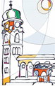
PARROCCHIA SANTA MARIA ASSSUNTA
piazza della chiesa, 21
38016 MEZZOCORONA
telefono: 0461 60 37 81
www.mezzocorona.diocesitn.it
e-mail: mezzocorona@parrocchietn.it

CONCERTO delL’ASSUNTA
Martedì 12 agosto 2025
Chiesa parrocchiale - ore 20.30
Valerio Egger G. (1964),
Immacolata Concezione e angeli musicanti
Mezzocorona, Cappella ora detta di San Gottardo
Vogliamo offrire anche quest’anno alla comunità un momento culturale e spirituale per celebrare la festa della nostra celeste Patrona, Maria Assunta in Cielo.
Ci uniamo al suo Magnificat, canto di lode e inno di pace, per invocare questo dono per le nostre famiglie, la nostra comunità e per tutti i popoli della terra, soprattutto la regione in cui è vissuta Maria di Nazaret.

°°°°°°°°°°°°°°°
All’Organo: maestro Paolo Delama
Referente per la liturgia dell’Arcidiocesi di Trento

All’Arpa: maestra Cecilia Delama
Al Violoncello: maestro Alberto Delama
Commenti spirituali: don Giulio Viviani, parroco
Musiche di:
K. Matys, R. Leoncavallo, F. Hummel, M. Dupré,
O. Wermann, F. Pinto.
°°°°°°°°°°°°°°°
O Dio, che volgendo lo sguardo
all’umiltà della beata Vergine Maria,
l’hai innalzata alla sublime dignità di Madre
del tuo Figlio unigenito fatto uomo,
e oggi l’hai coronata di gloria incomparabile,
per sua intercessione fa’ che,
salvati per il mistero della tua redenzione,
possiamo essere da te innalzati alla gloria del Cielo.
PROGRAMMA
Karl Matys (1835 - 1908)
Salve Regina op. 58
Trio für Violoncello, Orgel und Harfe

Ruggiero Leoncavallo (1857 —1919)
Sérénade
(arpa e violoncello)

Francis Waël-Munk (1909-1925)
Priére
(violoncello, organo e arpa)

Ferdinand Hummel (1855 – 1928)
Gavotta op. 56 n. 3
(organo e violoncello)

Marcel Dupré (1886 – 1971)
Da Vêpres du commun des fêtes de la Sainte Vierge, Op.18
Ave maris stella
Très moderé – Lento - Adagio (Corale ornato nello stile di Bach) - Animato
(organo solo)

Anonimo
Duetto per arpa e organo
[Allegro] – Larghetto – [Allegro]
In Biblioteca Thun, ms XXI 261
dai “Principi di Clavicembalo e Piano forte”

Oskar Wermann (1840 – 1906)
dalla Sonate für Violoncello und Orgel op. 58
Andante sostenuto/Allegro

Ferdinando Pinto (ca.1850-1885)
da Le carnaval des animaux di C. Saint-Saëns - Le Cygne
(Violoncello, Organo e Arpa)

